รายงานการตรวจประเมิน
(Feedback Report)
ประจำปีการศึกษา.......

หน่วยงาน....................
มหาวิทยาลัยนเรศวร

กรรมการประเมิน

...............................................................................ประธาน
(..........................................................................)

...............................................................................กรรมการ
(..........................................................................)

...............................................................................กรรมการ
(..........................................................................)

สารบัญ
หน้า
1. วัตถุประสงค์ แนวทาง และคณะกรรมการตรวจประเมิน
2. บทสรุปและผลการตรวจประเมินในภาพรวม (Key Theme)
3. รายละเอียดผลการตรวจประมินแยกรายหมวดและหัวข้อ
4. ตารางสรุปผลการประเมิน (Overall Band)

1. วัตถุประสงค์ แนวทาง และคณะกรรมการตรวจประเมิน
วัตถุประสงค์
………………………………………………………………………………………………………………………………………………………………………………………………………………………………………………………………………………………………………………………………………………………………………………………………………………………………………………………………………………………………………………………………………………………………………
………………………………………………………………………………………………………………………………………………………………………………………………………………………………………………………………………………………………………………………………………………………………………………………………………………………………………………………………………………………………………………………………………………………………………
แนวทางที่ใช้ในการตรวจประเมิน
………………………………………………………………………………………………………………………………………………………………………………………………………………………………………………………………………………………………………………………………………………………………………………………………………………………………………………………………………………………………………………………………………………………………………
………………………………………………………………………………………………………………………………………………………………………………………………………………………………………………………………………………………………………………………………………………………………………………………………………………………………………………………………………………………………………………………………………………………………………
………………………………………………………………………………………………………………………………………………………………………………………………………………………………………………………………………………………………………………………………………………………………………………
คณะกรรมการตรวจประเมิน
………………………………………………………………………………………………………………………………………………………………………………………
………………………………………………………………………………………………………………………………………………………………………………………………………………………………………………………………………………………………………………………………………………………………………………………………………………………………………………………………………………………………………………………………………………………………………
………………………………………………………………………………………………………………………………………………………………………………………………………………………………………………………………………………………………………………………………………………………………………………………………………………………………………………………………………………………………………………………………………………………………………
………………………………………………………………………………………………………………………………………………………………………………………………………………………………………………………………………………………………………………………………………………………………………………………………………………………………………………………………………………………………………………………………………………………………………
………………………………………………………………………………………………………………………………………………………………………………………………………………………………………………………………………………………………………………………………………………………………………………………………………………………………………………………………………………………………………………………………………………………………………

2. บทสรุปและผลการตรวจประเมินในภาพรวม (Key Theme)
2.1 Process Strength
………………………………………………………………………………………………………………………………………………………………………………………………………………………………………………………………………………………………………………………………………………………………………………………………………………………………………………………………………………………………………………………………………………………………………
………………………………………………………………………………………………………………………………………………………………………………………………………………………………………………………………………………………………………………………………………………………………………………………………………………………………………………………………………………………………………………………………………………………………………
2.2 Process OFI
………………………………………………………………………………………………………………………………………………………………………………………………………………………………………………………………………………………………………………………………………………………………………………………………………………………………………………………………………………………………………………………………………………………………………
………………………………………………………………………………………………………………………………………………………………………………………………………………………………………………………………………………………………………………………………………………………………………………………………………………………………………………………………………………………………………………………………………………………………………
2.3 Result Strength
………………………………………………………………………………………………………………………………………………………………………………………………………………………………………………………………………………………………………………………………………………………………………………………………………………………………………………………………………………………………………………………………………………………………………
………………………………………………………………………………………………………………………………………………………………………………………………………………………………………………………………………………………………………………………………………………………………………………………………………………………………………………………………………………………………………………………………………………………………………
………………………………………………………………………………………………………………………………………………………………………………………
2.4 Result OFI
………………………………………………………………………………………………………………………………………………………………………………………………………………………………………………………………………………………………………………………………………………………………………………
………………………………………………………………………………………………………………………………………………………………………………………………………………………………………………………………………………………………………………………………………………………………………………………………………………………………………………………………………………………………………………………………………………………………………
………………………………………………………………………………………………………………………………………………………………………………………………………………………………………………………………………………………………………………………………………………………………………………………………………………………………………………………………………………………………………………………………………………………………………

3. รายละเอียดผลการตรวจประเมินแยกรายหมวดและหัวข้อ
หมวดที่ 1 การนำองค์กร
1.1 การนำองค์กรโดยผู้นำระดับสูง
Strength
………………………………………………………………………………………………………………………………………………………………………………………………………………………………………………………………………………………………………………………………………………………………………………………………………………………………………………………………………………………………………………………………………………………………………
OFI
………………………………………………………………………………………………………………………………………………………………………………………………………………………………………………………………………………………………………………………………………………………………………………
………………………………………………………………………………………………………………………………………………………………………………………
1.2 การกำกับดูแลและความรับผิดชอบต่อสังคม
Strength
………………………………………………………………………………………………………………………………………………………………………………………………………………………………………………………………………………………………………………………………………………………………………………………………………………………………………………………………………………………………………………………………………………………………………
OFI
………………………………………………………………………………………………………………………………………………………………………………………………………………………………………………………………………………………………………………………………………………………………………………………………………………………………………………………………………………………………………………………………………………………………………
หมวดที่ 2 กลยุทธ์
2.1 การจัดทำกลยุทธ์
Strength
………………………………………………………………………………………………………………………………………………………………………………………………………………………………………………………………………………………………………………………………………………………………………………………………………………………………………………………………………………………………………………………………………………………………………
OFI
………………………………………………………………………………………………………………………………………………………………………………………………………………………………………………………………………………………………………………………………………………………………………………………………………………………………………………………………………………………………………………………………………………………………………
2.2 การนำกลยุทธ์ไปสู่การปฏิบัติ
Strength
………………………………………………………………………………………………………………………………………………………………………………………………………………………………………………………………………………………………………………………………………………………………………………………………………………………………………………………………………………………………………………………………………………………………………

OFI
………………………………………………………………………………………………………………………………………………………………………………………………………………………………………………………………………………………………………………………………………………………………………………………………………………………………………………………………………………………………………………………………………………………………………
หมวดที่ 3 ลูกค้า
3.1 เสียงของลูกค้า
Strength
………………………………………………………………………………………………………………………………………………………………………………………………………………………………………………………………………………………………………………………………………………………………………………………………………………………………………………………………………………………………………………………………………………………………………
OFI
………………………………………………………………………………………………………………………………………………………………………………………………………………………………………………………………………………………………………………………………………………………………………………………………………………………………………………………………………………………………………………………………………………………………………
3.2 ความผูกพันของลูกค้า
Strength
………………………………………………………………………………………………………………………………………………………………………………………………………………………………………………………………………………………………………………………………………………………………………………………………………………………………………………………………………………………………………………………………………………………………………
OFI
………………………………………………………………………………………………………………………………………………………………………………………………………………………………………………………………………………………………………………………………………………………………………………………………………………………………………………………………………………………………………………………………………………………………………

หมวดที่ 4 การวัด การวิเคราะห์และการจัดการความรู้
4.1 การวัด การวิเคราะห์และการปรับปรุงผลการดำเนินการขององค์กร
Strength
………………………………………………………………………………………………………………………………………………………………………………………………………………………………………………………………………………………………………………………………………………………………………………………………………………………………………………………………………………………………………………………………………………………………………
OFI
………………………………………………………………………………………………………………………………………………………………………………………………………………………………………………………………………………………………………………………………………………………………………………………………………………………………………………………………………………………………………………………………………………………………………

4.2 การจัดการความรู้ สารสนเทศและเทคโนโลยีสารสนเทศ
Strength
………………………………………………………………………………………………………………………………………………………………………………………………………………………………………………………………………………………………………………………………………………………………………………………………………………………………………………………………………………………………………………………………………………………………………
OFI
………………………………………………………………………………………………………………………………………………………………………………………………………………………………………………………………………………………………………………………………………………………………………………………………………………………………………………………………………………………………………………………………………………………………………

หมวดที่ 5 บุคลากร
5.1 สภาพแวดล้อมด้านบุคลากร
Strength
………………………………………………………………………………………………………………………………………………………………………………………………………………………………………………………………………………………………………………………………………………………………………………………………………………………………………………………………………………………………………………………………………………………………………
OFI
………………………………………………………………………………………………………………………………………………………………………………………………………………………………………………………………………………………………………………………………………………………………………………………………………………………………………………………………………………………………………………………………………………………………………
5.2 ความผูกพันของบุคลากร
Strength
………………………………………………………………………………………………………………………………………………………………………………………………………………………………………………………………………………………………………………………………………………………………………………………………………………………………………………………………………………………………………………………………………………………………………
OFI
………………………………………………………………………………………………………………………………………………………………………………………………………………………………………………………………………………………………………………………………………………………………………………………………………………………………………………………………………………………………………………………………………………………………………

หมวดที่ 6 ระบบปฏิบัติการ
6.1 กระบวนการทำงาน
Strength
………………………………………………………………………………………………………………………………………………………………………………………………………………………………………………………………………………………………………………………………………………………………………………………………………………………………………………………………………………………………………………………………………………………………………
OFI
………………………………………………………………………………………………………………………………………………………………………………………………………………………………………………………………………………………………………………………………………………………………………………………………………………………………………………………………………………………………………………………………………………………………………
6.2 ประสิทธิผลของการปฏิบัติการ
Strength
………………………………………………………………………………………………………………………………………………………………………………………………………………………………………………………………………………………………………………………………………………………………………………………………………………………………………………………………………………………………………………………………………………………………………
OFI
………………………………………………………………………………………………………………………………………………………………………………………………………………………………………………………………………………………………………………………………………………………………………………………………………………………………………………………………………………………………………………………………………………………………………

หมวดที่ 7 ผลลัพธ์
7.1 ผลลัพธ์ด้านการเรียนรู้ของผู้เรียนและด้านกระบวนการ
Strength
………………………………………………………………………………………………………………………………………………………………………………………………………………………………………………………………………………………………………………………………………………………………………………………………………………………………………………………………………………………………………………………………………………………………………
OFI
………………………………………………………………………………………………………………………………………………………………………………………………………………………………………………………………………………………………………………………………………………………………………………………………………………………………………………………………………………………………………………………………………………………………………
7.2 ผลลัพธ์ด้านการมุ่งเน้นลูกค้า
Strength
………………………………………………………………………………………………………………………………………………………………………………………………………………………………………………………………………………………………………………………………………………………………………………………………………………………………………………………………………………………………………………………………………………………………………
OFI
………………………………………………………………………………………………………………………………………………………………………………………………………………………………………………………………………………………………………………………………………………………………………………………………………………………………………………………………………………………………………………………………………………………………………

7.3 ผลลัพธ์ด้านการมุ่งเน้นบุคลากร
Strength
………………………………………………………………………………………………………………………………………………………………………………………………………………………………………………………………………………………………………………………………………………………………………………………………………………………………………………………………………………………………………………………………………………………………………
OFI
………………………………………………………………………………………………………………………………………………………………………………………………………………………………………………………………………………………………………………………………………………………………………………………………………………………………………………………………………………………………………………………………………………………………………
7.4 ผลลัพธ์ด้านการนำองค์กรและการกำกับดูแล
Strength
………………………………………………………………………………………………………………………………………………………………………………………………………………………………………………………………………………………………………………………………………………………………………………………………………………………………………………………………………………………………………………………………………………………………………
OFI
………………………………………………………………………………………………………………………………………………………………………………………………………………………………………………………………………………………………………………………………………………………………………………………………………………………………………………………………………………………………………………………………………………………………………
7.5 ผลลัพธ์ด้านงบประมาณ การเงินและการตลาด
Strength
………………………………………………………………………………………………………………………………………………………………………………………………………………………………………………………………………………………………………………………………………………………………………………………………………………………………………………………………………………………………………………………………………………………………………
OFI
………………………………………………………………………………………………………………………………………………………………………………………………………………………………………………………………………………………………………………………………………………………………………………………………………………………………………………………………………………………………………………………………………………………………………

4. สรุปผลการประเมิน (Overall Band)
ระดับการประเมินในภาพรวมในหมวดกระบวนการ (หมวด 1 – 6) =
ระดับการประเมินในภาพรวมในหมวดผลลัพธ์ (หมวด 7) =

หมายเหตุ: ระดับการประเมินในภาพรวม (Overall Band) นี้ เป็นการรวมคะแนนผลการประเมินจากทุกหัวข้อตามเกณฑ์ EdPEx ทั้ง 17 หัวข้อ แล้วจึงทำการแปลผลออกมาเป็นระดับการประเมินในภาพรวม ไม่ได้เป็นการนำระดับการประเมินรายหัวข้อ (Item Band) มาเฉลี่ยรวมกันแต่อย่างใด

ตารางที่ 1 แสดงสรุปผลการประเมินตนเอง ตามเกณฑ์ EdPEx

หมวดและหัวข้อต่าง ๆ |  |  | คะแนนเต็ม | เปอร์เซ็นต์  ที่ได้ (%) | สรุปคะแนนที่ได้
1 | การนำองค์กร |  | 120
 | 1.1 | การนำองค์กรโดยผู้นำระดับสูง | 70
 | 1.2 | การกำกับดูแลองค์กรและการสร้างประโยชน์ให้สังคม | 50
2 | กลยุทธ์ |  | 85
 | 2.1 | การจัดทำกลยุทธ์ | 45
 | 2.2 | การนำกลยุทธ์ไปปฏิบัติ | 40
3 | ลูกค้า |  | 85
 | 3.1 | ความคาดหวังของลูกค้า | 40
 | 3.2 | ความผูกพันของลูกค้า | 45
4 | การวัด การวิเคราะห์และการจัดการความรู้ |  | 90
 | 4.1 | การวัด การวิเคราะห์และปรับปรุงผลการดำเนินการขององค์กร | 45
 | 4.2 | การจัดการสารสนเทศและการจัดการความรู้ | 45
5 | บุคลากร |  | 85
 | 5.1 | สภาวะแวดล้อมด้านบุคลากร | 40
 | 5.2 | ความผูกพันของบุคลากร | 45
6 | การปฏิบัติการ |  | 85
 | 6.1 | กระบวนการทำงาน | 45
 | 6.2 | ประสิทธิผลของการปฏิบัติการ | 40
7 | ผลลัพธ์ |  | 450
 | 7.1 | ผลลัพธ์ด้านการเรียนรู้ของผู้เรียน การตอบสนองต่อลูกค้ากลุ่มอื่นและด้านกระบวนการ | 120
 | 7.2 | ผลลัพธ์ด้านผู้เรียนและลูกค้ากลุ่มอื่น | 80
 | 7.3 | ผลลัพธ์ด้านบุคลากร | 80
 | 7.4 | ผลลัพธ์ด้านการนำองค์กรและการกำกับดูแลองค์กร | 80
 | 7.5 | ผลลัพธ์ด้านงบประมาณ การเงิน ตลาดและกลยุทธ์ | 90
คะแนนรวม |  |  | 1,000

ตาราง 2 แนวทางการให้คะแนนรายหมวด สำหรับหมวด 1-6 (Item Band)
คะแนน | คำอธิบาย
0% หรือ 5% | A: ไม่ปรากฏแนวทางอย่างเป็นระบบ มีสารสนเทศเพียงผิวเผิน  D: แทบไม่ปรากฏหลักฐานการถ่ายทอดเพื่อนำไปปฏิบัติ  L: ไม่แสดงให้เห็นว่ามีแนวคิดในการปรับปรุง มีการปรับปรุงเมื่อเกิดปัญหา  I : ไม่แสดงให้เห็นว่ามีความสอดคล้องไปในแนวทางเดียวกันในระดับสถาบัน แต่ละส่วนหรือหน่วยงานดำเนินการอย่างเอกเทศ
10%,15%, 20% หรือ 25% | A: แสดงให้เห็นว่าเริ่มมีแนวทางที่เป็นระบบที่ตอบสนองต่อคำถามพื้นฐานของหัวข้อ  D: การนำแนวทางไปถ่ายทอดเพื่อนำไปปฏิบัติเพียงอยู่ในขั้นเริ่มต้นในเกือบทุกส่วนหรือหน่วยงานซึ่งเป็นอุปสรรคต่อการบรรลุผลที่ตอบสนองต่อคำถามพื้นฐานของหัวข้อนั้น  L: เริ่มมีการเปลี่ยนแปลงจากการตั้งรับปัญหามาเป็นแนวคิดในการปรับปรุงแบบพื้น ๆ  I : มีแนวทางที่สอดคล้องไปในแนวทางเดียวกันกับส่วนหรือหน่วยงานอื่น โดยส่วนใหญ่เกิดจากการร่วมกันแก้ปัญหา
30%, 35%, 40% หรือ 45% | A: แสดงให้เห็นว่ามีแนวทางที่เป็นระบบและมีประสิทธิผลที่ตอบสนองต่อคำถามพื้นฐานของหัวข้อ  D: มีการนำแนวทางไปถ่ายทอดเพื่อนำไปปฏิบัติ ถึงแม้ว่าบางส่วนหรือบางหน่วยงานเพิ่งอยู่ในขั้นเริ่มต้น  L: เริ่มมีแนวทางอย่างเป็นระบบในการประเมินและปรับปรุงกระบวนการที่สำคัญ  I : แนวทางเริ่มมีความสอดคล้องกับความจำเป็นพื้นฐานที่สถาบันต้องทำ/มี ตามที่ระบุไว้ในโครงร่างองค์กรและหัวข้อกระบวนการอื่น ๆ
50%,55%, 60% หรือ 65% | A: มีแนวทางที่เป็นระบบและมีประสิทธิผลที่ตอบสนองต่อคำถามโดยรวมของหัวข้อ  D: มีการนำแนวทางไปถ่ายทอดเพื่อนำไปปฏิบัติเป็นอย่างดี ถึงแม้การปฏิบัติอาจแตกต่างกันในบางส่วนหรือบางหน่วยงาน  L: มีกระบวนการประเมินและปรับปรุงอย่างเป็นระบบโดยใช้ข้อมูลจริง และเริ่มมีการเรียนรู้ในระดับองค์กร ซึ่งรวมถึงการสร้างนวัตกรรมเพื่อปรับปรุงประสิทธิภาพและประสิทธิผลของกระบวนการที่สำคัญ  I : แนวทางมีความสอดคล้องกับความจำเป็นโดยรวมที่สถาบันต้องทำ/มี ตามที่ระบุไว้ในโครงร่างองค์กรและในหัวข้อกระบวนการอื่น ๆ
70%,75%, 80% หรือ 85% | A: ปรากฏหลักฐานว่ามีแนวทางอย่างเป็นระบบและมีประสิทธิผลที่ตอบคำถามย่อยของหัวข้อ  D: มีการนำแนวทางไปถ่ายทอดเพื่อนำไปปฏิบัติเป็นอย่างดีโดยไม่มีความแตกต่างอย่างมีนัยสำคัญในพื้นที่หรือหน่วยงานส่วนใหญ่  L: มีกระบวนการประเมินและปรับปรุงอย่างเป็นระบบโดยใช้ข้อมูลจริง และมีการเรียนรู้ในระดับองค์กร รวมถึงการสร้างนวัตกรรม ซึ่งเป็นเครื่องมือที่สำคัญในการจัดการ ปรากฏหลักฐานอย่างชัดเจนถึงการเปลี่ยนแปลงที่ดีขึ้น อันเป็นผลมาจากการวิเคราะห์และการแบ่งปันระดับองค์กร  I : มีแนวทางที่บูรณาการกับความจำเป็นที่สถาบันต้องทำ/มี ทั้งในปัจจุบันและอนาคต ตามที่ระบุไว้ในโครงร่างองค์กรและในหัวข้อกระบวนการอื่น ๆ
90%, 95%  หรือ 100% | A: มีแนวทางอย่างเป็นระบบและมีประสิทธิผลที่ตอบคำถามย่อยของหัวข้ออย่างครบถ้วน  D: มีการนำแนวทางไปถ่ายทอดเพื่อนำไปปฏิบัติอย่างทั่วถึงโดยไม่มีจุดอ่อนหรือความแตกต่างอย่างมีนัยสำคัญในพื้นที่หรือหน่วยงานใด ๆ  L: มีกระบวนการประเมินและปรับปรุงอย่างเป็นระบบโดยใช้ข้อมูลจริง และมีการเรียนรู้ในระดับองค์กรผ่านการสร้างนวัตกรรม โดยนำมาใช้เป็นเครื่องมือที่สำคัญในการจัดการทั่วทั้งองค์กร มีหลักฐานที่ชัดเจนว่าการเปลี่ยนแปลงที่ดีขึ้นและนวัตกรรมที่เกิดขึ้นทั่วทั้งองค์กรนี้ เป็นผลมาจากการวิเคราะห์และการแบ่งปันความรู้  I : แนวทางมีการบูรณาการอย่างดีกับความจำเป็นที่สถาบันต้องทำ/มี ทั้งในปัจจุบันและอนาคตตามที่ระบุไว้ในโครงร่างองค์กรและในหัวข้อกระบวนการอื่น ๆ

ตาราง 3 แนวทางการให้คะแนนรายหมวด สำหรับหมวด 7 (Item Band)
คะแนน | คำอธิบาย
0% หรือ 5% | Le: ไม่มีการรายงานผลการดำเนินการของสถาบัน และ/หรือมีผลลัพธ์ที่ไม่ดีในเรื่องที่รายงานไว้  T: ไม่มีการรายงานข้อมูลที่แสดงแนวโน้ม หรือข้อมูลที่แสดงส่วนใหญ่มีแนวโน้มในทางลบ  C: ไม่มีการรายงานสารสนเทศเชิงเปรียบเทียบ  I : ไม่มีการรายงานผลลัพธ์ในเรื่องที่มีความสำคัญต่อการบรรลุพันธกิจของสถาบัน
10%,15%, 20% หรือ 25% | Le: มีการรายงานผลการดำเนินการของสถาบันเพียงบางเรื่องที่มีความสำคัญ ตอบสนองต่อคำถามพื้นฐานของหัวข้อ และเริ่มมีระดับผลการดำเนินการที่ดีในบางเรื่อง  T: มีการรายงานแนวโน้มของข้อมูลบางเรื่อง บางเรื่องแสดงแนวโน้มในทางลบ  C: แทบไม่มี หรือไม่มีการรายงานสารสนเทศเชิงเปรียบเทียบ  I : มีการรายงานผลลัพธ์เพียงบางเรื่องที่มีความสำคัญต่อการบรรลุพันธกิจของสถาบัน
30%, 35%, 40% หรือ 45% | Le: มีการรายงานถึงระดับผลการดำเนินการที่ดี ตอบสนองต่อคำถามพื้นฐานของหัวข้อ  T: มีการรายงานแนวโน้มของข้อมูลบางเรื่อง และข้อมูลส่วนใหญ่ที่แสดงนั้นมีแนวโน้มที่ดี  C: เริ่มมีสารสนเทศเชิงเปรียบเทียบ  I : มีการรายงานผลลัพธ์ในหลายเรื่องที่มีความสำคัญต่อการบรรลุพันธกิจของสถาบัน
50%,55%, 60% หรือ 65% | Le: มีการรายงานถึงระดับผลการดำเนินการที่ดี ที่ตอบสนองต่อคำถามโดยรวมของหัวข้อ  T: แสดงถึงแนวโน้มที่ดีในเรื่องต่าง ๆ ที่มีความสำคัญต่อการบรรลุพันธกิจของสถาบัน  C: ผลการดำเนินการในปัจจุบันบางเรื่อง มีการเทียบเคียงกับคู่เทียบและ/หรือระดับเทียบเคียงที่เหมาะสม และมีผลการดำเนินการที่ดีในเชิงเปรียบเทียบ  I : มีการรายงานผลการดำเนินการของสถาบัน ที่ครอบคลุมความต้องการส่วนใหญ่ของผู้เรียน และลูกค้ากลุ่มอื่น ตลาดและกระบวนการที่สำคัญ  ตามความต้องการที่สำคัญของลูกค้า ตลาดและกระบวนการ
70%,75%, 80% หรือ 85% | Le: มีการรายงานระดับผลการดำเนินการที่ดีถึงดีเลิศ ตอบสนองต่อคำถามย่อยของหัวข้อ  T: มีแนวโน้มที่ดีอย่างต่อเนื่องในเรื่องที่สำคัญส่วนใหญ่ ซึ่งจะทำให้บรรลุพันธกิจของสถาบัน  C: แนวโน้มและผลการดำเนินการในปัจจุบันส่วนใหญ่หรือหลายเรื่อง มีการเทียบเคียงกับคู่เทียบและ/หรือระดับเทียบเคียงที่เหมาะสม มีผลการดำเนินการที่ดีมากในเชิงเปรียบเทียบ รวมทั้งผลการดำเนินการที่แสดงถึงความเป็นผู้นำในวงการ  I : มีการรายงานผลการดำเนินการขององค์กรที่ที่ครอบคลุมความต้องการส่วนใหญ่ของผู้เรียน และลูกค้ากลุ่มอื่น ตลาด กระบวนการ และแผนปฏิบัติการที่สำคัญ
90%, 95%  หรือ 100% | Le: มีการรายงานระดับผลการดำเนินการที่ดีเลิศ ตอบสนองต่อคำถามของหัวข้อย่อยอย่างครบถ้วน  T: มีแนวโน้มที่ดีอย่างต่อเนื่องในเรื่องที่สำคัญทุกเรื่อง ซึ่งจะทำให้บรรลุพันธกิจของสถาบัน  C: แสดงถึงความเป็นผู้นำในวงการและเป็นผู้นำในเชิงเปรียบเทียบในหลายด้าน  I : มีการรายงานผลการดำเนินการและการคาดการณ์ผลการดำเนินการของสถาบันที่ครอบคลุมความต้องการ  ส่วนใหญ่ของผู้เรียน และลูกค้ากลุ่มอื่น ตลาด กระบวนการ และแผนปฏิบัติการที่สำคัญ

ตาราง 4 คำอธิบายระดับการประเมินในภาพรวมของกระบวนการ (Overall Band)
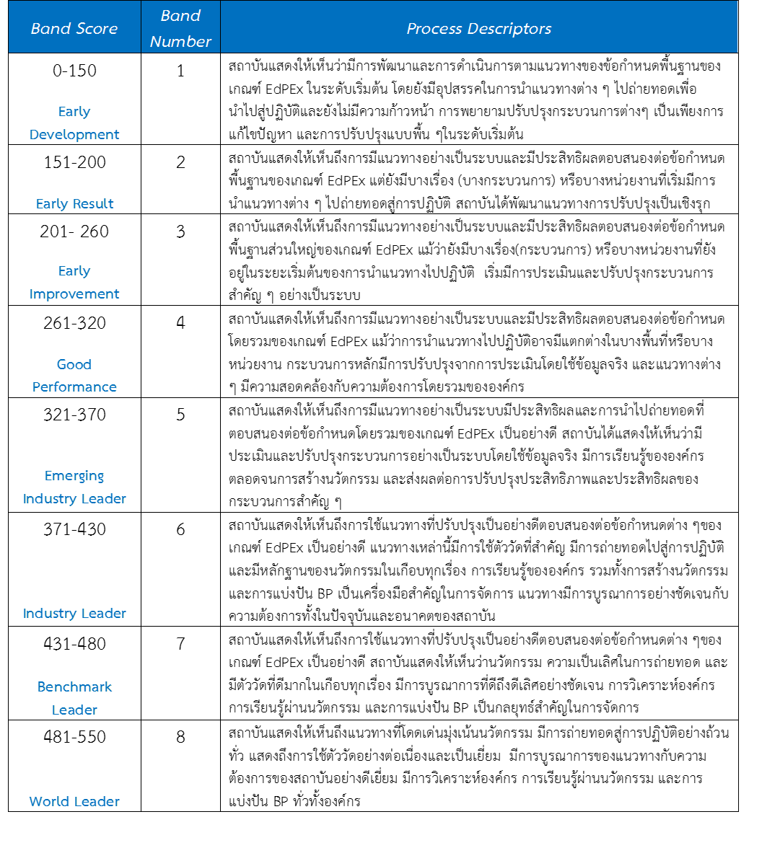

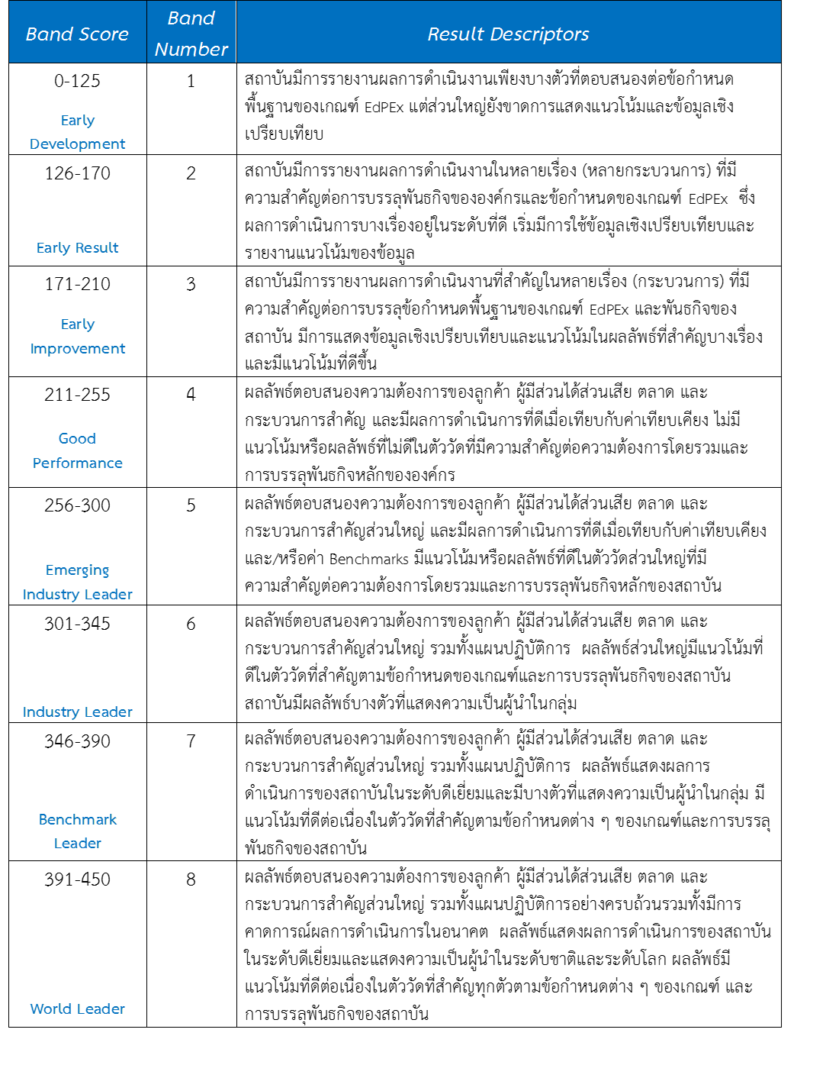
ตาราง 5 คำอธิบายระดับการประเมินในภาพรวมของผลลัพธ์ (Overall Band)

